Tabla de Contenidos

1. Análisis previo 2

1.1. La empresa 2

1.2. Servicios y productos 3

1.3. Público Objetivo 6

1.4. La Competencia 7

2. Objetivos y estrategia 8

2.1. Objetivos de negocio 8

2.2. Estrategia 9

2.2.1. Campañas o acciones a realizar 9

2.2.2. Una estrategia adaptada a nuestra situación 10

# 

# **1. Análisis previo**

## **1.1. La empresa**

GatiGos es una compañía creada en 2024 que pretende facilitar la compra de variedad de productos para perros y gatos, ofreciendo un servicio personalizado a sus dueños para que por ejemplo no se tengan que preocupar de cuando ir a comprar la comida, y dispongan de una gran variedad de productos desde casa.

La compañía solo tiene presencia online, es gestionada por 4 personas, y tiene como público objetivo los habitantes de un solo país, España.

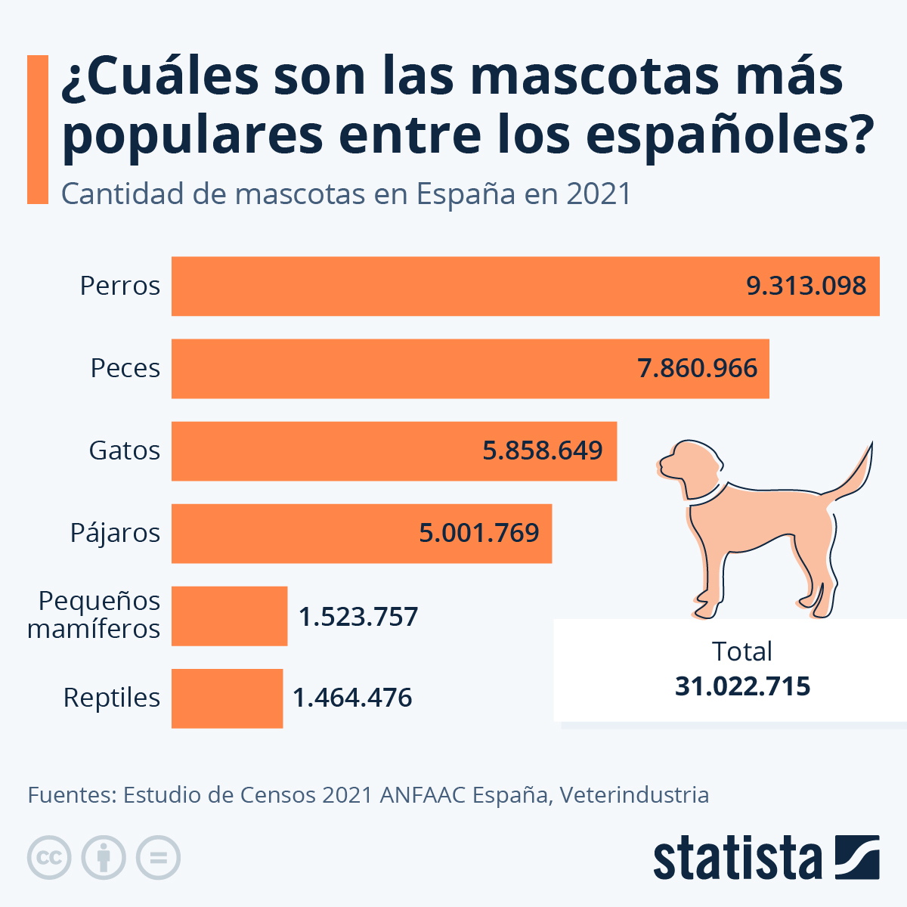

Pese a únicamente vender en un país, este dispone de una gran cantidad de perros y gatos como animales de compañía (además de ser el 4o país con más perros de toda Europa), hecho que lo convierte en un mercado con mucho potencial.

GatiGos defiende una principal característica que forma parte de la estrategia de la marca y que se debe conocer para entender las decisiones que se toman desde la empresa. Se trata de la personalización

El cliente siempre tiene la razón, y desde Gatigos se pretende adaptarse a cualquier circunstancia de nuestros clientes, para ofrecerles no solo un producto de alta calidad, sino también una experiencia personalizada para facilitarle al máximo la tarea de comprar productos para sus perros y gatos.

## **1.2. Servicios y productos**

Nuestra tienda online se dedica a las mascotas domésticas más comunes: Perros y gatos. GatiGos ofrece una oportunidad única para satisfacer las necesidades y deseos tanto de las mascotas como de sus propietarios. La clave para destacar en este competitivo mercado es la diversificación y calidad de los productos y servicios ofrecidos, así como en la capacidad de proporcionar una experiencia de compra excepcional y personalizada para cada cliente.

**Alimentación**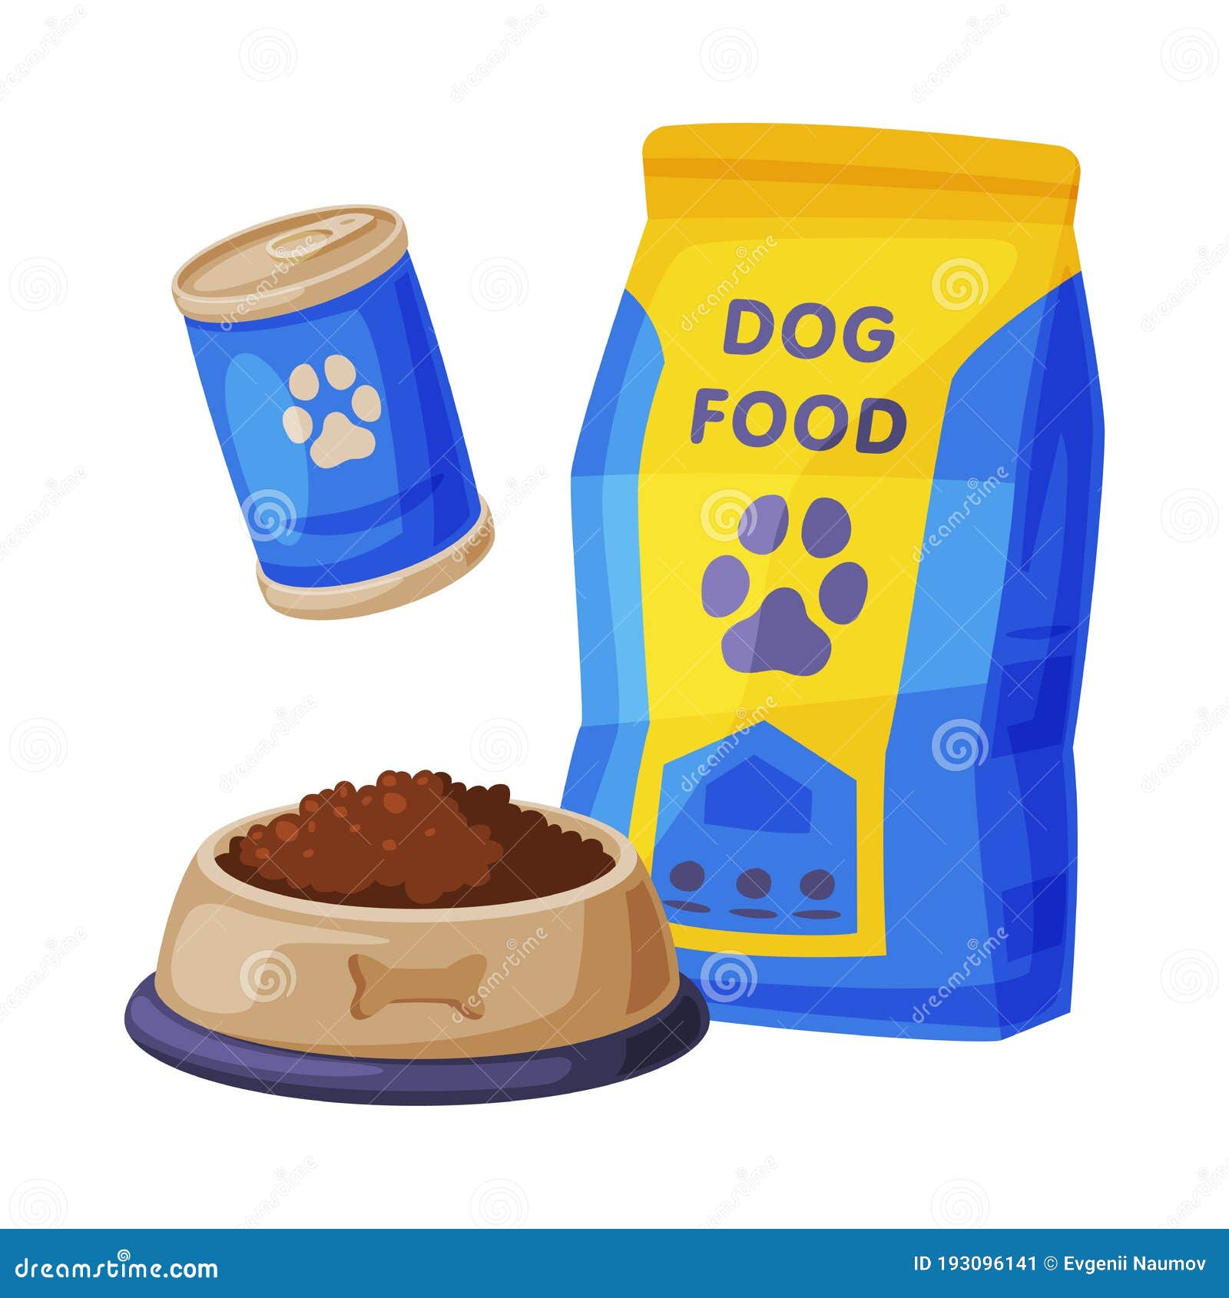

Comenzando con la alimentación, elemento esencial para la salud y bienestar de cualquier mascota, nuestra tienda online ofrece una amplia variedad de opciones que se ajustan a todas las necesidades dietéticas. Desde piensos y alimentos secos hasta opciones húmedas y golosinas saludables, pasando por comidas especializadas que atiendan a necesidades específicas como dietas hipoalergénicas, para razas concretas, orgánicas o sin cereales, la oferta debe ser tan amplia y diversa como las propias mascotas a las que se destina. En la siguiente tabla.

| Categoría de Alimento | Descripción | Ejemplo |
| --- | --- | --- |
| Piensos y Alimentos Secos | Alimentos básicos para la dieta diaria, disponibles para diferentes edades, tamaños y niveles de actividad. | Royal Canin Size Health  Nutrition Medium Adult |
| Comida Húmeda | Opciones más jugosas y palatables, ideales para mascotas con necesidades de hidratación adicionales o preferencias específicas. | Hill's Comida Húmeda Science  Plan de Vacuno para Perros |
| Golosinas Saludables | Snacks formulados para ser nutritivos, contribuyendo a la salud dental y la satisfacción sin excesos calóricos. | Doggy Dental Manzana y eucalipto |
| Dietas Especializadas | Opciones hipoalergénicas, para razas específicas, orgánicas y sin cereales, atendiendo a necesidades y sensibilidades particulares como alergias. | Royal Canin Veterinary Diet Hypoallergenic |

**Accesorios**



Los accesorios para mascotas representan otro pilar fundamental de la oferta de productos. Collares, correas, arneses, ropa, calzado, camas, muebles y una amplia gama de juguetes, desde interactivos hasta mordedores y peluches, no solo satisfacen las necesidades básicas de las mascotas, sino que también contribuyen a su entretenimiento y bienestar emocional. La personalización de estos productos puede agregar un valor significativo, permitiendo a los propietarios expresar la personalidad única de su mascota a través de productos únicos y hechos a medida.

La tecnología juega un papel cada vez más importante en el cuidado de las mascotas. Cámaras de vigilancia, dispositivos de seguimiento GPS, juguetes tecnológicos y comederos automáticos no solo facilitan la vida de los propietarios, sino que también mejoran la calidad de vida de las mascotas, permitiendo una supervisión y cuidado constantes, incluso a distancia.

Para los propietarios que viajan con sus mascotas o que simplemente quieren asegurarse de que están bien atendidas durante sus ausencias, los productos relacionados con el viaje y el transporte, como transportines, bolsos de viaje, cinturones de seguridad son productos indispensables.

**Productos de higiene**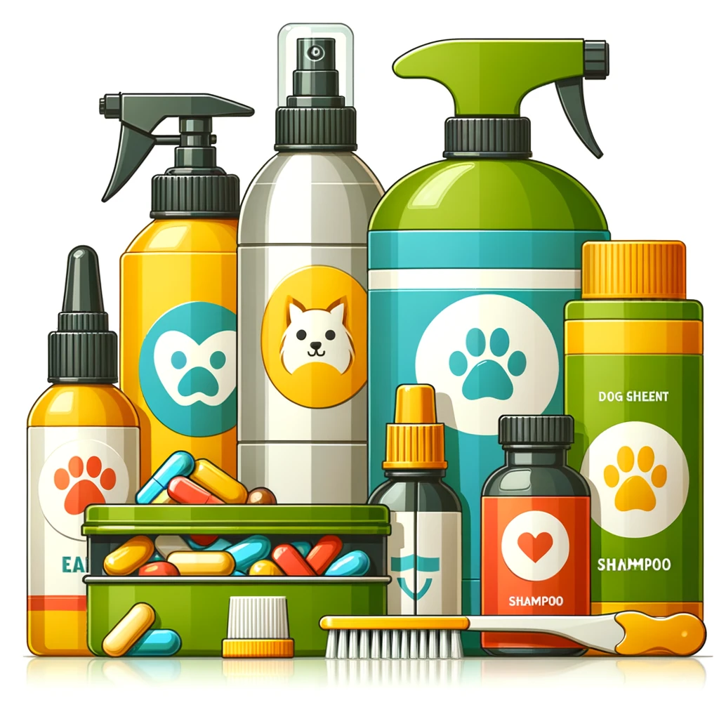

En cuanto al cuidado y la higiene, la oferta de productos debe incluir desde champús y acondicionadores hasta artículos para el cuidado dental y de las uñas, pañales y soluciones para la gestión de residuos como las bandejas sanitarias. La salud y el bienestar también se pueden promover a través de suplementos nutricionales, productos antiparasitarios y kits de primeros auxilios, asegurando que los propietarios tengan todo lo necesario para mantener a sus mascotas saludables y felices.

**Compra recurrente**

Nuestra tienda ofrece la opción de compra recurrente de uno o más productos cada cierto tiempo, permitiéndote aprovechar un descuento del 10%. Este servicio está diseñado para proporcionar la comodidad de recibir tus productos esenciales para perros y gatos, como alimentos y arena, directamente en tu hogar sin tener que preocuparte por realizar pedidos repetidos. Simplemente selecciona los productos que necesitas, establece la frecuencia de entrega que mejor se ajuste a tus necesidades, y nosotros nos encargamos del resto. Además de garantizar que nunca te falten los suministros para tus mascotas, disfrutarás de ahorros significativos a lo largo del tiempo.



**Servicio de personalización:**

Como hemos mencionado anteriormente, nuestro punto fuerte yace en la opción de personalización. Nuestra tienda se especializa en la personalización de productos para tus mascotas, adaptándose a su tamaño, talla, color, estilo y personalidad únicos. Entendemos que cada mascota es especial y merece productos que reflejen su individualidad. Desde juguetes hasta accesorios, cada artículo que seleccionas puede ser personalizado para satisfacer las necesidades y gustos específicos de tu perro o gato. Esta dedicación a la personalización asegura que tus mascotas no solo reciban productos de la más alta calidad, sino también que estos productos sean tan únicos como ellos mismos. Al elegir nuestra tienda, estás eligiendo un servicio que pone la singularidad de tu mascota en el centro de todo lo que hacemos, garantizando así que cada producto no solo cumpla con sus necesidades básicas, sino que también enriquezca su vida diaria reflejando su personalidad individual.

**Servicio técnico y post-venta y Atención al cliente**

Nuestro enfoque en la atención al cliente y el servicio técnico y post-venta se centra en garantizar una experiencia excepcional para ti y tu mascota, incluso después de haber realizado tu compra. Nos comprometemos a ofrecer un soporte integral que abarca desde consultas previas a la compra hasta asistencia después de recibir tus productos.

Nuestro equipo de atención al cliente está dedicado a proporcionar una asistencia personalizada y eficiente. Entendemos que cada cliente y mascota tienen necesidades únicas, por lo que nos esforzamos en ofrecer respuestas específicas y detalladas a todas tus preguntas. Desde el momento en que contactas con nosotros, ya sea para informarte más sobre nuestros productos personalizados o para resolver dudas sobre tu pedido, nuestro objetivo es asegurar que recibas un servicio amable, profesional y rápido.



Después de la compra, nuestro compromiso continúa. Nuestro servicio técnico y post-venta están aquí para ayudarte con cualquier problema técnico o consulta que puedas tener respecto a los productos adquiridos. Ya sea que necesites asistencia para configurar o montar un producto, preguntas sobre el cuidado y mantenimiento, o enfrentes un problema con el funcionamiento del producto, nuestro equipo técnico está listo para ofrecerte soluciones prácticas y efectivas. Nos aseguramos de que cada producto funcione según lo prometido, brindándote tranquilidad y la mejor experiencia posible.

EDIT EDIT EDIT:

Tarjetas de regalo

programa de fidelidad

Combinaciones y kits para eventos especiales: todo para el cumpleaños de tu mascota, kit viaje, kit especial de navidad, kit de bienvenida “Mi primer pack GatiGos”,

## **1.3. Público Objetivo**

**Propietarios ocupados:** Son personas que tienen horarios ocupados y buscan conveniencia en la compra de productos para sus mascotas. Prefieren servicios que les ahorren tiempo y les permitan recibir productos de forma regular sin tener que preocuparse por reabastecerse constantemente.

**Millennials y Generación Z:** Estos grupos muestran un fuerte interés en el bienestar de sus mascotas y en la conveniencia de las compras en línea. Además, están familiarizados con los modelos de suscripción mensual y son propensos a adoptarlos para simplificar sus vidas.

**Propietarios preocupados por la salud y la alimentación:** Existe un segmento de la población que está muy consciente de la importancia de una alimentación adecuada para sus mascotas. Estos propietarios están dispuestos a pagar más por alimentos naturales, orgánicos y de alta calidad que contribuyan a la salud y longevidad de sus animales.

**Personas que viven en zonas alejadas:** Personas que viven en áreas donde puede ser más difícil acceder a tiendas especializadas en productos para mascotas y que prefieren la comodidad de recibir productos directamente en sus hogares.

## **1.4. La Competencia**

Competencia específica

Hay varias empresas que ofrecen alimentación para perros y gatos por internet. Dogfy Diet, Retorn, Zooplus, piensoymascotas, tiendaanimal, Guaw. Todas ellas son, en general, pequeñas.

Competencia no específica

Comprar comida para animales en el supermercado, tiendas de animales, Suscripciones de supermercados online o Amazon.

Posicionamiento de la competencia directa

La mayoría de ellos se diferencian por vender los productos a un precio más bajo con una alta cantidad de productos para todo tipo de mascotas tanto domésticas como de campo, en cambio hay otras como Dogfy que ofrece comida personalizada a un precio más caro, Retorn se especializa en comida para cachorros también a un precio más alto. Por lo tanto podemos dividir la competencia en función del precio y de la oferta de productos que ofrecen.

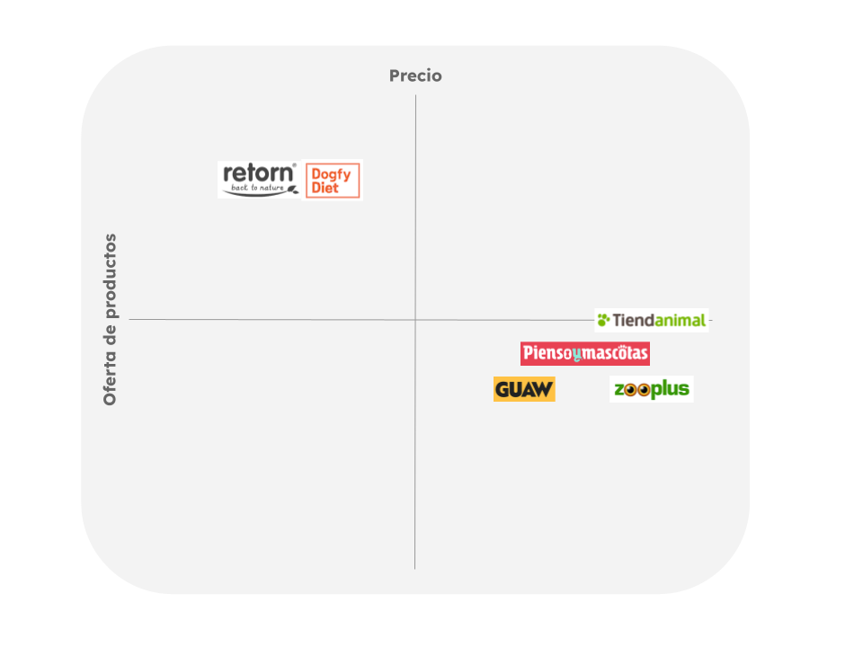

Ventaja diferencial

Nuestra empresa ofrece productos más específicos a un precio asequible, además ofrece la posibilidad de tener una subscripción.

Dificultades, amenazas y barreras por parte de la competencia

Nuestra idea de suscripción puede ser estudiada y cogida por otras empresas y aplicarla a sus productos.

Competencia en línea

Toda nuestra competencia directa opera en el ámbito digital, siendo este su principal canal de comercialización en la mayoría de los casos. Debido a esto, se trata de un canal altamente consolidado y avanzado. Por lo general, su audiencia objetivo se centra en el mercado español.

# **2. Objetivos y estrategia**

## **2.1. Objetivos de negocio**

## **2.2. Estrategia**

### **2.2.1. Campañas o acciones a realizar**

### **2.2.2. Una estrategia adaptada a nuestra situación**